

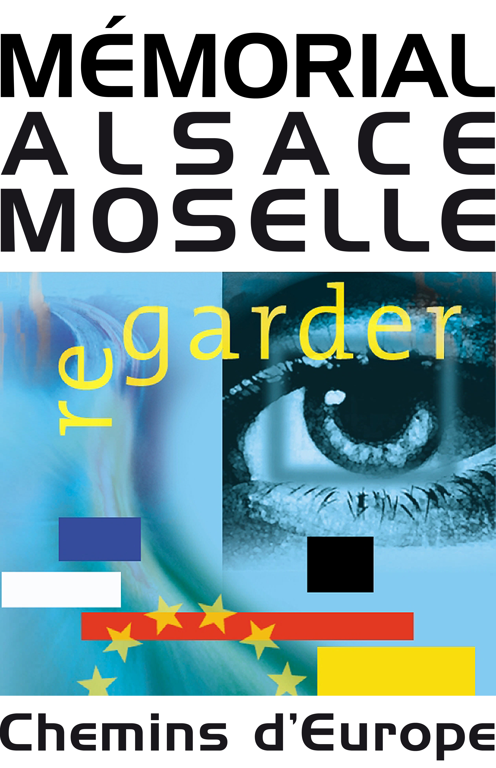



L’A.M.A.M. organise son 201ème Café d’Histoire :

Thème :
L’art pour transmettre la mémoire de la Shoah et des génocides aux jeunes générations

Présenté par :
Francine MAYRAN, psychiatre, artiste peintre et céramiste

Le jeudi 25 mai 2023 à 18h 30
A l’église protestante St Pierre le Jeune à Strasbourg

Place St-Pierre-le-Jeune, entre Sofitel et les DNA 67000 STRASBOURG

Possibilité de visiter sur place la dernière exposition de Francine Mayran

En partenariat avec le Rectorat, l’Association des Professeurs d’Histoire–Géographie et les Dernières Nouvelles d’Alsace.

